Bài viết thuộc chủ đề: Soạn văn 6 Chân trời sáng tạo
Hướng dẫn soạn văn 6 Làm thế nào để thực hiện một sản phẩm sáng tạo cho Góc Truyền thông của trường? thuộc bài 11 bộ sách Chân trời sáng tạo được biên soạn theo chương trình đổi mới của Bộ giáo dục.

Soạn làm thế nào để thực hiện một sản phẩm sáng tạo cho Góc Truyền thông của trường?
Tình huống 3:
LÀM THẾ NÀO ĐỂ THỰC HIỆN MỘT SẢN PHẨM SÁNG TẠO TRONG GÓC TRUYỀN THÔNG CỦA TRƯỜNG?
Trước thực trạng môi trường bị tàn phá, ô nhiễm nghiêm trọng, nhân Ngày Môi trường thế giới, Câu lạc bộ Truyền thông của trường phát động cuộc vận động thực hiện sản phẩm sáng tạo (sáng tác thơ, vẽ tranh cổ động,...) với chủ đề Lắng nghe lời thở than của thiên nhiên. Các sản phẩm sáng tạo này sẽ được đăng ở Góc truyền thông của trường.
Trong số các sản phẩm gửi về, Câu lạc bộ nhận được một hình vẽ với lời nhắn:
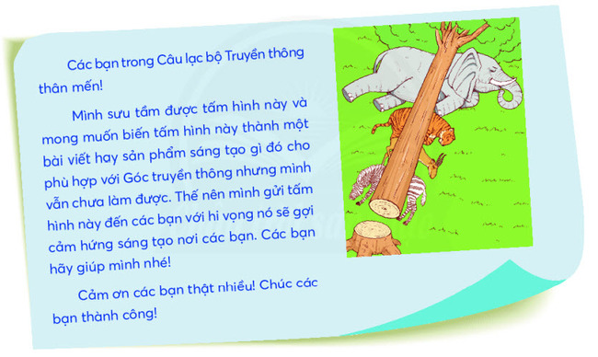
Câu hỏi: Nếu em là thành viên câu lạc bộ, em sẽ giải quyết như thế nào?
Trả lời:
Nếu em là thành viên câu lạc bộ:
- Trước hết em gửi lời cảm ơn tới người gửi đã đóng góp ý tưởng cho hoạt động.
- Từ tấm hình được sưu tập các thành viên có thể lấy đó làm cảm hứng sáng tác một câu chuyện, một bài thơ hay một bài hát tuyên truyền cho hoạt động lần này.(Vì tấm hình bạn học sinh đã phản ảnh đúng những gì môi trường hiện nay đang bị tàn phá và nó đã mang lại hậu quả gì.)
- Chủ đề này khá gần gũi và dễ dàng tiếp thu, thông qua hình ảnh này thì sự lan tỏa thông điệp bảo vệ môi trường sẽ theo một cách tích cực hơn.
-/-
Vậy là trên đây Đọc tài liệu đã hướng dẫn các em hoàn thiện phần soạn Làm thế nào để thực hiện một sản phẩm sáng tạo cho Góc Truyền thông của trường? Chân trời sáng tạo. Chúc các em học tốt.

